**Categoría anatómica/fisiología**

Articulación de rodilla

**Palabras clave**

Inestabilidad

Rodilla

Subluxación

**Descripción**

▶Procedimiento. Paciente en decúbito supino. El explorador sujeta con una mano el pie y con la otra coge la pantorrilla. Inicialmente procede a flexionar y extender ligeramente y con cuidado la articulación de la rodilla para hacer que el paciente pierda el miedo con estos movimientos diarios y reducir también la tensión muscular refleja. La cadera deberá estar abducida y el pie se debe mantener en rotación neutra o externa. Una vez realizados 3-5 ciclos de flexión-extensión con cuidado, se ejerce una compresión axial. Al ejercer presión lateral con la mano que se apoya en la parte posterior de la pierna se consigue un ligero estrés anterior. ▶Valoración. Cuando se realiza una compresión axial y un ligero estrés anterior se produce una subluxación suave próxima a la extensión y se recoloca con un grado progresivo de flexión. La velocidad de los movimientos de extensión/flexión, la compresión axial y la presión en dirección anterior permitirán dosificar la intensidad de la subluxación y la recolocación de la articulación de forma exacta. En estas pruebas suaves, el explorador se debe concentrar en la subluxación y la recolocación de la articulación. ▶Observación. Durante la prueba de desplazamiento pivotante suave se garantiza que la recolocación de la articulación sea indolora o poco dolorosa. Si se tiene cuidado durante la realización de estas pruebas, será posible repetirlas sin que el paciente refiera dolores

**Enlaces externos**

<https://www.youtube.com/watch?v=NWFJVEjMnQ4>

**Imágenes. Test. Pruebas**

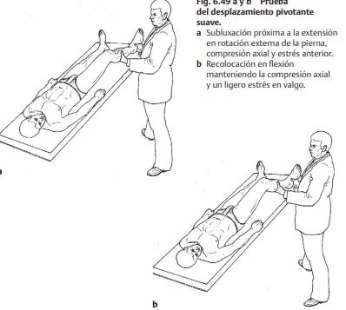

**Bibliografía**

Buckup, Klaus. Pruebas clínica para patología Oseas, articular y muscular. Exploraciones-signos y síntomas. 2da.Edicion. 499 paginas. Barcelona. Editorial mason